تمويل التنمية الاقتصادية في الجزائر بين تقلبات أسعار البترول و قصور الموارد المالية.
Financing Economic Development in Algeria between Oil Prices Fluctuation and Financial Resources Lack .

المؤلف الأول  د. بن شني عبدالقادر  أستاذ محاضر بجامعة مستغانم.  رئيس فرقة في مخبر بحث استراتيجيه التحول إلى اقتصاد أخضر  البريد الالكتروني: aekari2202@gmail.com  0656352050 | المؤلف الثاني  د. بسدات كريمة  أستاذة محاضرة بجامعة مستغانم.  عضو في مخبر بحث استراتيجيه التحول إلى اقتصاد أخضر  البريد الالكتروني: karimaaek@yahoo.fr

تاريخ الاستقبال: ../…/… تاريخ القبول للنشر: …/…/… تاريخ النشر: …/…/…

الملخص:
هدفت هذه المقالة إلى إبراز مدى أهمية التمويل في سير عملية التنمية، و ما يترتب عليه من أثار في حالة قصور المصادر التمويلة المتاحة أو تركزها في مصدر تمويلي وحيد و عدم قدرتها على توفير الموارد المالية اللازمة بشكل مستمر و في الوقت المناسب، و قد تم دراسة مصادر تمويل التنمية في الجزائر و أهم المشاكل التي تواجهها.
أهم النتائج التي تم التوصل إليها أن الجزائر تعتمد و بشكل كبير في تمويل تنميتها على مصدر مالي وحيد و المتمثل في الإيرادات البترولية في ظل قصور بقية الموارد المالية الأخرى، و هذا ما جعل سير عملية التنمية مرتبط ارتباط كبير بالتقلبات الحاصلة على مستوى هذا المورد، و عليه وجب تبني سياسية فعلية لتنويع مصادر الدخل عن طريق اتخاذ كافة الإجراءات التي من شأنها تحقيق ذلك، عن طريق العمل على تعبئة المدخرات المحلية، و تفعيل تحصيل الضرائب و الحد من التهرب الضريبي، الاهتمام ببقية القطاعات و خاصة القطاع الفلاحي و السياحي...، و تضافر جميع الجهود أفراد المجتمع و الجهات الرسمية.
الكلمات المفتاحية: التنمية ، تمويل التنمية ، الموارد المالية.
التصنيف JEL: O1 ,R51 , H27

Abstract
This paper aims to take general idea to development and display the importance of finance in development process, its impact in the case of its limitation or concentration in single source, and its inability to proffer the resources in continuous phase and in due time, the development finance sources in Algeria and its mains problems were studied .
The main results are: development finance in Algeria depends on the single source which is petroleum revenue, as result any change in this resource reflected directly and in the same direction on development finance, so must be diversity the income sources by packing domestic savings, collect and limit taxes evasion, care to all economic sectors especially tourism and agricultural sectors …, and be required to citizens concur with their governance.
Key words: development, development finance, financial resources
JEL Classification: O1 , R51 , H27

المقدمة:
يحظى موضوع التنمية باهتمام كبير على المستوى المحلي و الدولي لما له من أهمية في النهوض باقتصاديات الدول و رفع مستوى المعيشة و تحقيق الرفاهية، و تأثير كبير على كافة الجوانب سواء كانت اقتصادية، سياسية، اجتماعية...، و لتحقيق ذلك يتطلب وجود موارد مالية كافية لتمويل مختلف المشاريع التي تسهم في تحقيق عملية التنمية، و في حقيقة الأمر يعتبر التمويل من بين أهم المواضيع المتعلقة بمشكلة التنمية و يؤثر عليها بشكل مباشر، فقلة التكوين الرأسمالي و زيادة الإنفاق الاستهلاكي و ضعف المؤسسات المالية في تعبئة المدخرات، كل ذلك أدى إلى التركيز على مورد تمويلي وحيد و هذا ما ينطبق على الجزائر و العديد من الدول التي تعتمد على البترول بصفة كبيرة لتمويل عملية التنمية و التي أصبحت رهينة تقلبات أسعاره، و على هذا الأساس تبرز إشكالية الدراسة كما يلي:
- ما هي المصادر المالية التي يتم الاعتماد عليها لتمويل التنمية في الجزائر؟
و لمعالجة إشكالية الدراسة سيتم الإجابة على الأسئلة التالية:
- ما لمقصود بالتنمية؟
- ما هي مصادر تمويل التنمية؟
- ما هو واقع قطاع البترول في الجزائر؟
- كيف تؤثر تقلبات أسعار البترول على عملية التنمية في الجزائر؟
فرضيات الدراسة:
- التنمية عملية شاملة و مقصودة تتحقق بتضافر جهود كافة أفراد المجتمع و الجهات الرسمية.
- هناك عدة مصادر لتمويل التنمية.
- لا يمكن الاعتماد على مصدر تمويل وحيد لتمويل عملية التنمية.
- يحتل قطاع البترول مكانة هامة في الاقتصاد الجزائري.
- تؤثر تقلبات أسعار البترول على تمويل التنمية في الجزائر بشكل كبير في حالة عدم الاعتماد على قاعدة تنويع المصادر التمويلية.
أهمية البحث
يكتسي موضوع التنمية أهمية كبيرة في كل الدول لما لها من أثار على مختلف جوانب الحياة، و تظهر أهمية البحث بتبيان مكانة التمويل في دفع عملية التنمية و ما ينتج عنه من انعكاسات سلبية على سير هذه العملية في حالة محدوديته أو تركزه في مورد واحد، و كذا تسليط الضوء عن مصادر تمويل التنمية في الجزائر و كيف يمكن لهاته المصادر التأثير على استمرار برامج التنمية المسطرة لتحقيق الأهداف المرجوة.
أهداف البحث
تهدف هذه الدراسة إلى تحقيق جملة من الأهداف نذكر منها:
- التعرف على مصادر تمويل التنمية في الجزائر.
- التعرف على دور قطاع البترول في الاقتصاد الجزائري.
- تبيان مدى خطورة اعتماد عملية التنمية في الجزائر على مصدر تمويلي وحيد .
- دراسة أثر تقلبات أسعار البترول على تمويل عملية التنمية.

منهج البحث:
تم الاعتماد على المنهج الوصفي التحليلي، حيث تم التعرض من الناحية النظرية إلى مفاهيم عامة حول التنمية و مصادر تمويلها، ثم التطرق لتحليل واقع قطاع البترول في الجزائر، و تحليل أثر تقلبات أسعار البترول على سير عملية التنمية الاقتصادية في الجزائر.

الدراسات السابقة :

أوكيل حميدة، دور الموارد المالية العمومية في تحقيق التنمية الاقتصادية- دراسة حالة الجزائر- 2016، هدف الباحث إلى إبراز دور الموارد المالية خاصة السيادية منها في تحقيق التنمية الاقتصادية، شملت فترة الدراسة مختلف المراحل التي مر بها الاقتصاد الجزائري ، تم الاعتماد على المنهج الوصفي التحليلي، أهم النتائج التي تم التوصل لها: تعتمد الجزائر بشكل أساسي على الإيرادات النفطية في تمويل خططها التنموية مما يجل اقتصادها رهين قطاع المحروقات و تقلبات أسعاره العالمية، ضرورة تفعيل مصادر الدخل غير نفطية لتعزيز قدراتها التمويلية.

تغريد داود سلمان داود، أثر الإيرادات النفطية في تنمية الاقتصاد العراقي، 2016، من خلال بحثه وضح اثر الإيرادات النفطية في التنمية الاقتصادية في العراق، فالاقتصاد العراقي يعاني من فجوة كبيرة بين الإيرادات ة المصروفات و عدم كفاية الادخار ، اعتمد على المنهج الوصفي التحليلي ،أهم النتائج التي توصل إليها : قطاع النفط المصدر الرئيسي و الوحيد لتمويل التنمية الاقتصادية في العراق

حامد الحافظ هارون، دور التمويل الأجنبي في التنمية الاقتصادية في السودان، 2007، تطرق من خلال بحثه إلى كيفية تمويل التنمية الاقتصادية في السودان، و قد ركز على دور و أهمية الاستثمار الأجنبي المباشر كأحد مصادر تمويل التنمية الاقتصادية مقارنة بالقروض والمنح والمعونات الأجنبية، امتدت فترة الدراسة من 1996-2004، اعتمد الباحث على المنهج التاريخي والمنهج الوصفي والمنهج التحليلي، أهم النتائج المتوصل إليها: يعتبر الاستثمار الأجنبي المباشر في السودان من أهم مصادر مشروعات التنمية، حيث ساهم بشكل فعال في تمويل مشروعات التنمية، كما انه خلال فترة الدراسة انخفضت مساهمة نسبة السحب على المنح والقروض الأجنبية بشكل كبير من إجمالي حجم التمويل الأجنبي.

بيتر سميث، جالين وهبا، ‘’The role of public finance in economic development : an empirical investigation’’، 1994، من خلال بحثهم ركزوا على دور التمويل الحكومي في التنمية الاقتصادية، شملت عينة الدراسة 56 دولة نامية،تم الاعتماد على نموذج انحدار متعدد و مجموعة من المتغيرات، أهم النتائج المتوصل إليها أن التمويل الحكومي يلعب دور إيجابي في عملية التنمية الاقتصادية.
محاور الدراسة:
- مفاهيم عامة حول التنمية( التعريف، الخصائص، الأهداف..)
- مصادر تمويل التنمية.
- نظرة عامة على قطاع البترول في الجزائر
- التطرق لأثر تقلبات أسعار البترول على تمويل التنمية.

- مفاهيم عامة حول التنمية
- تعاريف متعلقة بمفهوم التنمية
تعد فكرة التنمية فكرة قديمة تبلورت في أعقاب الفكر الكلاسيكي حيث تعرض كل من "ادم سميث" في كتابه " بحوث في طبيعة و أسباب ثروة الأمم "، كارل ماركس، جوزاف شمبيتر في كتابه '' نظرية التنمية الاقتصادية'' إلى معيشة الشعوب وكيفية تحقيق أمنهم خاصة في كيفية مواجهة الكوارث الطبيعية و الحروب و الأوبئة (Bernad, 1997, p. 20)، لكن لم يستعمل مصطلح التنمية منذ ظهوره و حتى الحرب العالمية الثانية للدلالة على حدوث التطور في المجتمع بل استخدم مصطلح التقدم المادي أو التقدم الاقتصادي ، و قد اعتبر علم الاقتصاد أول من استعمل مفهوم التنمية بعد ذلك تم استعماله في المجال السياسي خلال ستينيات القرن العشرين، حيث برز ما يعرف بالتنمية السياسية التي تهدف إلى عملية تغيير اجتماعي متعدد الجوانب، غايته ترسيخ مفاهيم التي تتبناها الدول الأوروبية كالديمقراطية و المشاركة الانتخابية و المنافسة السياسية و التعددية قي الدول غير أوربية (عارف م.، 2008، صفحة 8)
في بداية الثلاثينيات عرف المفهوم الحالي للتنمية و تماشيا مع التغيرات الراهنة تطور مفهوم التنمية ليشمل العديد من الحقول المعرفية، فأصبح هناك ما يعرف بالتنمية الاجتماعية التي اعتبرت عملية بواسطتها تنمو علاقات التعاون بين أفراد المجتمع من خلال دعم التفاعل فيما بينهم و زيادة الشعور بالمسؤولية و إدراك احتياجات الآخرين، و ذلك في إطار اجتماعي يسمح بتحقيق العدالة الاجتماعية (الكاشف، 1985، صفحة 27)، و التنمية الثقافية التي تهدف إلى الارتقاء بمستوى الوعي البشري و ترقية الإنسان و مستوى ثقافته في المجتمع، زد على ذلك فقد توسع مفهوم التنمية ليشمل الجانب البشري أو ما يعرف بالتنمية البشرية التي عرفت حسب التقرير الصادر عن الأمم المتحدة للتنمية البشرية سنة 1990 على أنها عملية توسيع الخيارات غير محدودة و المتغيرة المتاحة للناس، كالحصول على المعارف و المستوى المعيشي المناسب (صالح، 2009، صفحة 198).
من خلال ما سبق يتبين أن مفهوم التنمية مفهوم له عدة دلالات، مما يجعل تعريفها بشكل محدد من الأمور الصعبة، و لذلك فقد تطور مفهوم التنمية عبر الزمن و نذكر:
- تعريف ورد عن هيئة الأمم المتحدة عام 1955 عن التنمية على أنها:
" العملية المرسومة لتقدم المجتمع جميعه اجتماعيا واقتصاديا، معتمدا أكبر اعتماد ممكن على مساهمة الجماعات المحلية'' (رشوان، 2009، صفحة 8).
- في حين أعادت هيئة الأمم المتحدة عام 1956تعريف التنمية على أنها:
" مجموعة الوسائل و الطرق التي تستخدم من أجل توحيد جهود الأهالي و السلطات العامة بهدف تحسين المستوى الاقتصادي و الاجتماعي و الثقافي في المجتمعات القومية و المحلية''. (ابراهيم، 2004، صفحة 180)
كما عرفها روجرز على أنها '' عملية تغيير مقصودة نحو النظام الاجتماعي و الاقتصادي الذي تحتاجه الدولة'' (حجاب، 2000، صفحة 33)
- تعريف إدارة التعاون الدولية التابعة للأمم المتحدة:
عملية للعمل الاجتماعي تساعد أفراد المجتمع على تنظيم أنفسهم للتخطيط والتنفيذ عن طريق تحديد مشاكلهم واحتياجاتهم الأساسية، والتكامل بين الخطط الفردية والجماعية لمقابلة احتياجاتهم، والقضاء على مشاكلهم، والعمل على تنفيذ هذه الخطط بالاعتماد على الموارد الذاتية للمجتمع، واستكمال هذه الموارد بالخدمات والمساعدات الفنية والمادية من جانب المؤسسات الحكومية والأهلية من خارج المجتمع المحلي..
- التعريف الحديث لبرنامج الأمم المتحدة الإنمائي:
وحسب برنامج الأمم المتحدة الإنمائي يتسع مفهوم التنمية لأبعاد ثلاثة هي تكوين القدرات البشرية مثل تحسين الصحة وتطوير المعرفة والمهارات، الاستخدام الأمثل لهذه الموارد، مستوى الرفاهية المحقق، أي أن مفهوم التنمية اتسع ليشمل إلى جانب الموارد الطبيعية الموارد البشرية و اعتبرهما الركيزة الأساسية لتقدم المجتمعات.
- كما تعرف على أنها'' تمثل ذلك التطور البنياني أو التغير البنياني للمجتمع بأبعاده الاقتصادية و الاجتماعية و الفكرية و التنظيمية من أجل توفير الحياة الكريمة لجميع أفراد المجتمع''. (القريشي، 2007، صفحة 123)
- كما تتمثل التنمية الاقتصادية في تحقيق زيادة مستمرة في الدخل القومي الحقيقي وزيادة متوسط نصيب الفرد منه، فضلا عن إجراء العديد من التغيرات في كل من هيكل الإنتاج و نوعية السلع و الخدمات المنتجة، إضافة إلى تحقيق عدالة أكبر في توزيع الدخل القومي أي إحداث تغيير في هيكل توزيع الدخل لصالح الفرد''. (العزيز عجمية.، 2007، صفحة 78)
و عليه فإن التنمية عملية معقدة تتسم بالشمولية، و هي عملية ديناميكية تتكون من سلسلة من التغييرات الهيكلية والوظيفية في المجتمع، تضم مختلف الجوانب الاقتصادية، الاجتماعية، السياسية و الثقافية...، بحيث تعمل على تغيير المجتمع بصفة مخططة و موجهة في جميع القطاعات وفي مختلف المجالات وعلى كافة المستويات ،و تهدف إلى تحسين المستوى المعيشي و تحقيق الرفاهية عن طريق استغلال كافة الإمكانيات و الطاقات المتاحة، فالتنمية هي أفضل استغلال للموارد الطبيعية، المادية، البشرية بكفاءة عالية، من أجل تطوير كافة الجوانب الاقتصادية، الاجتماعية، السياسية، الإدارية، الثقافية و البيئية، من خلال تضافر الجهود الرسمية و الشعبية معا دون تبعية لأي جهة كانت (صالح، مدخل إلى علم التنمية، 2009، صفحة 22)
2.خصائص التنمية
بناءا على التعاريف السابقة يتضح أن التنمية عملية داخلية تتسم بالشمولية و الاستمرار و تساهم فيها كل فئات المجتمع، و هي عملية مقصودة و مخططة و بالتالي لها أهداف معينة تسعى لبلوغها، و من بين أولوياتها إعطاء أهمية كبرى للبعد البيئي، كما أنها لها عدة أنواع و مستويات حيث تتعدد أنواعها بتعدد المجال الذي تعمل فيه كالتنمية الاجتماعية، التنمية الاقتصادية، و تختلف مستوياتها حسب المستوى الجغرافي الذي تعمل عليه مثل:-التنمية الدولية الإقليمية، التنمية القومية، والتنمية المحلية.

الشكل رقم (01): خصائص التنمية.
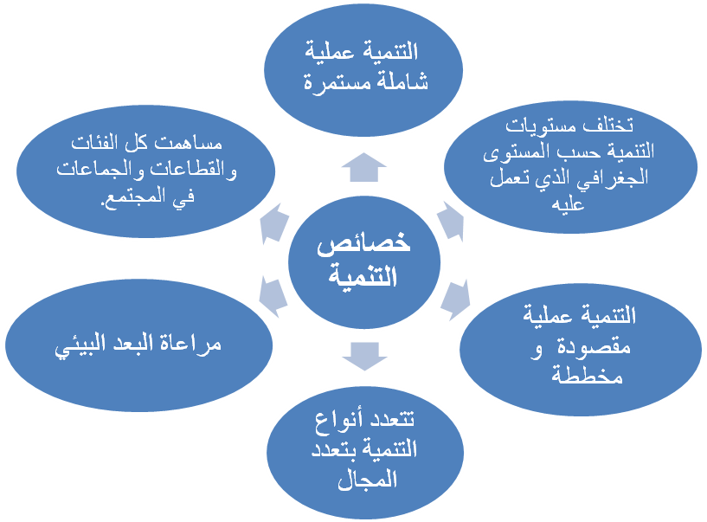
المصدر:من إعداد الباحثين بالاعتماد على المعلومات السابقة.
4.أهداف التنمية
تتمحور أهد ف التنمية عموما حول رفع و تحسين مستوى معيشة السكان و توفير أسباب الحياة الكريمة لهم بما يتوافق مع احتياجاتهم وإمكانياتهم و استغلالها بشكل مثالي و كفؤ، بالإضافة إلى ذلك فهي تسعى لتحقيق الأهداف التالية:
- زيادة الدخل القومي الحقيقي
- رفع مستوى الحياة بتوفير الحاجات الأساسية للفرد.
- تحسن المستوى المعيشي و القضاء على الفقر من خلال العمل على زيادة الدخل القومي و تقليل التفاوت في الدخول و الثروات بمراعاة العدالة في توزيعها بين أفراد المجتمع.
- عدم الاعتماد على قطاع واحد كمصدر للدخل القومي و الاهتمام بجميع القطاعات حتى تتمكن من تحقيق تطور اقتصادي شامل.

الشكل رقم (02): أهداف التنمية.
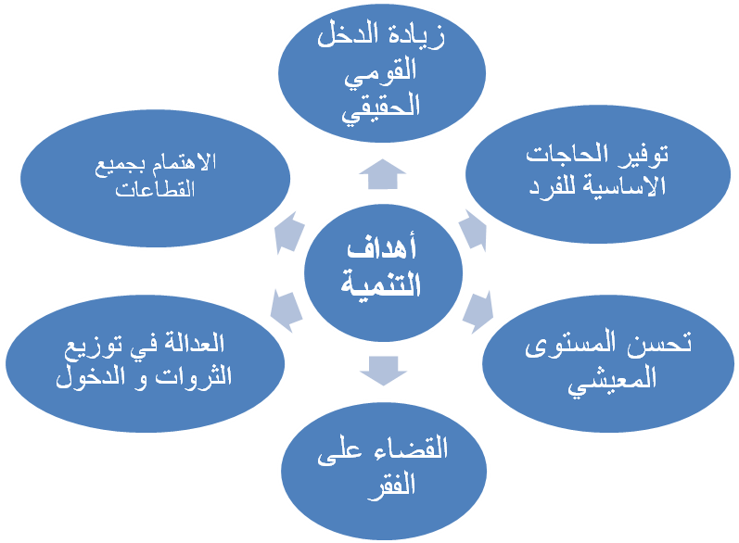
المصدر:من إعداد الباحثين بالاعتماد على المعلومات السابقة.

5. متطلبات استمرار عملية التنمية:
يمكن إجمال أهم متطلبات استمرار عملية التنمية في ما يلي:
- وجود موارد بشرية ذات كفاءات فعلية محلية قادرة على إدارة و التكيف مع مشروعات التنمية.
- توفر و تنوع الموارد المالية اللازمة التي تساهم في تمويل و بشكل مستمر المشروعات التنموية.
- تضافر جهود الأهالي و الجهات الحكومية و المشاركة الفعلية لأفراد المجتمع و التحلي بروح المسؤولية و التملك في تخطيط وتنفيذ وإدارة المشروعات التنموية.

الشكل رقم (03): متطلبات استمرار عملية التنمية.
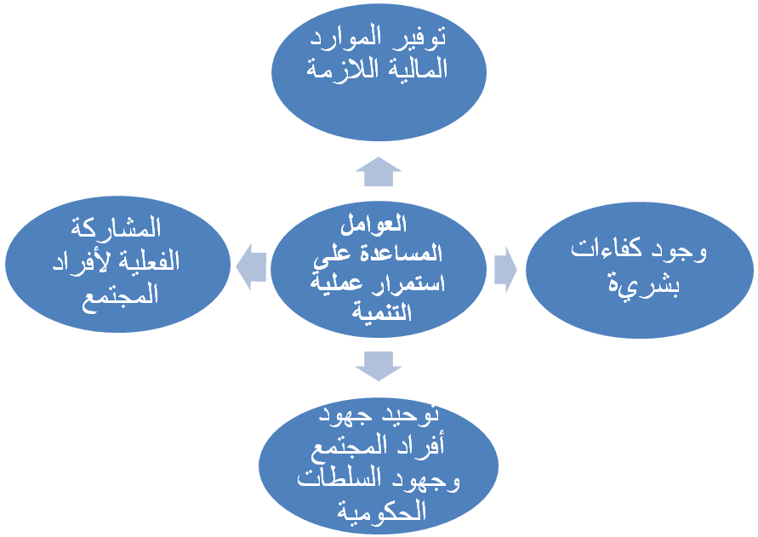

المصدر:من إعداد الباحثين بالاعتماد على المعلومات السابقة.

6.مصادر تمويل التنمية و أسباب محدوديتها:
يقصد بتمويل التنمية كل الموارد المالية المتاحة سواء كانت محلية أو أجنبية الموجهة لانجاز برامج و مشروعات التنمية الضرورية للاقتصاد الوطني و تحقيق الرفاهية للمجتمع، فكما سبق ذكره فإن توفر التمويل اللازم لتمويل التنمية و في الوقت المناسب يعتبر من العوامل الهامة و المساعدة على استمرار عملية التنمية و تحقيق أهدافها، أما قصوره ومحدوديته فقد يعتبر من أهم العوامل التي تؤدي إلى إخفاق وتعطل برامج التنمية، و عليه فإن تمويل التنمية يعتمد على عدة مصادر و هناك عدة أسباب تحد من هذه المصادر نذكر منها:
- المدخرات المحلية ( مدخرات القطاع العائلي، مدخرات قطاع الأعمال ، مدخرات القطاع الحكومي) حيث تعتبر أحد أهم مصادر تمويل التنمية، و عليه يجب العمل على تعبئة أكبر قدر ممكن من المدخرات لمساهمتها في تمويل العديد من الاستثمارات، لكن قد يكون ذلك صعب بسبب انخفاض الدخول، عدم كفاءة المؤسسات المالية في تعبئة و تشجع الادخار، عدم الوعي أو فقدان الثقة في البنوك و اللجوء إلى الاكتناز، عدم كفاءة أسواق الأوراق المالية، عدم استقرار القوة الشرائية للنقود مما يضعف من مقدرتها في المستقبل، عدم توجه بعض المدخرات كمدخرات قطاع الأعمال عن المشاركة في عملية التنمية، التهرب الضريبي، هروب رؤوس الأموال للخارج ...
- التمويل التضخمي و يتم اللجوء إلى هذا النوع من التمويل عندما تعجز الإيرادات العامة العادية تغطية النفقات العامة، حيث يتم اللجوء إلى إصدار نقود ورقية جديدة أو الاقتراض من البنك المركزي و البنوك التجارية، غير أن له العديد من المساوئ نذكر منها: انخفاض القوة الشرائية للعملة المحلية، تفاقم العجز في الموازنة العامة.
- الاستثمارات الأجنبية و التي تعد مصدر من مصادر تمويل التنمية خاصة في حالة عجز المدخرات المحلية عن توفير التمويل اللازم، و تزايد الأعباء الناجمة عن الديون الخارجية، إلا أنه مع عدم توفر البيئة الاستثمارية الملائمة و المحفزة قد تحد من دخولها.
- الصادرات حيث تلعب الإيرادات الناجمة عنها دور مهم في تمويل التنمية ، غير أن مساهمتها في تمويل التنمية قد يكون سبب في إعاقة العديد من المشاريع التنموية، خاصة في حالة عدم تنويع الصادرات، حيث تصبح حصيلة الصادرات عرضة للتقلبات العالمية فأي هزة في الأسعار تنعكس مباشر على برامج التنمية
- الاقتراض و الذي يمثل أحد مصادر تمويل التنمية و يمكن أن يكون الاقتراض من الداخل وهو ما يسمى بالدين المحلى ويمثل رصيد الأذون الحكومية ورصيد مديونيتها تجاه البنوك الوطنية، أو الاقتراض من الخارج أو ما يسمى بالدين الخارجي و يمثل الالتزامات القائمة بالعملة الأجنبية على الدولة لحساب دول خارجية، و يمكن الحصول عليها من مؤسسات دولية وصناديق تنموية، غير أن الإفراط في الاقتراض و ما يترتب عليه من فوائد و أعباء قد يحد من أمكانية الحصول عليها في أي وقت.
- تعتبر المنح و الهبات، إحدى مصادر تمويل التنمية، خاصة في الدول غير قادرة على استقطاب الاستثمار المباشر، فالمنح والهبات لا تمثل أية التزامات على البلدان المستلمة لها أي أنها غير ملزمة بدفع لا أقساط و لا أسعار فائدة (القريشي، 2007، صفحة 209)، و لكن لا يعول عليها كثيرا في عملية التنمية التي تحتاج إلى مصادر تمويلية تتسم بالاستمرارية.
- يعتبر العون الإنمائي موردا لتمويل التنمية خاصة في الدول غير قادرة على استقطاب الاستثمارات الأجنبية، و قد يكون في صوره عون مالي أو معونات فنية، يتم منحه من طرف العديد من الدول وكالات ومنظمات متخصصة مثل برنامج الأمم المتحدة للتغذية، برنامج الأمم المتحدة الإنمائي، أما في ما يخص المساعدات الإنمائية العربية تمتلك المنطقة العربية العون من المؤسسات والصناديق المالية والتنموية مثل الصندوق الكويتي ،الصندوق العربي للإنماء الاقتصادي والاجتماعي وصندوق النقد العربي ، البنك الإسلامي للتنمية وصندوق الأوبك للتنمية الدولية ، المؤسسة العربية لضمان الاستثمار والهيئة العربية للاستثمار والاتحاد الزراعي ....الخ، غير أن هذا النوع من التمويل يخدم بالدرجة الأولى الجهة المانحة له.
الشكل رقم (04): مصادر تمويل التنمية.
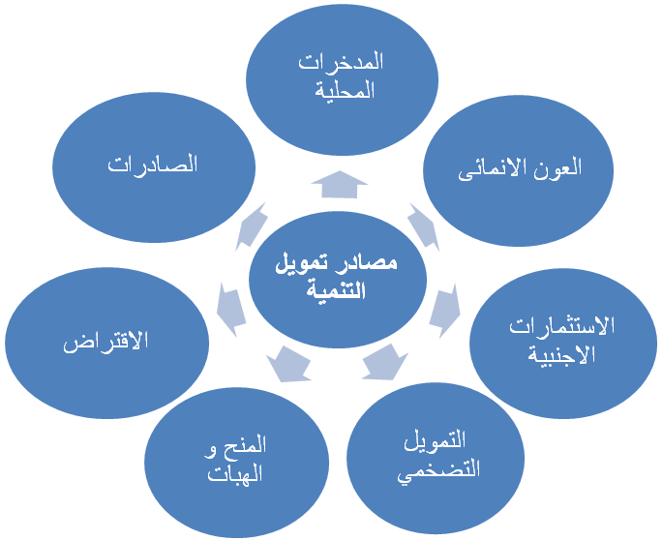
المصدر:من إعداد الباحثين بالاعتماد على المعلومات السابقة.
II مصادر تمويل التنمية في الجزائر
إن تحقيق التنمية لا يمكن أن يتجسد إلا بتوفير موارد مالية تتصف بالاستمرارية، و ما يلاحظ في الجزائر أن نسبة كبيرة من هذه الموارد تعتمد على الإيرادات المتأتية من الصادرات النفطية، حيث أن نسبة مساهمة بقية الموارد كالادخار المحلي و الاستثمار تعد قليلة و غير كافية للوفاء بمتطلبات التنمية، و عليه يمكن القول أن تمويل التنمية في الجزائر يعتمد بشكل كبير على مورد وحيد و المتمثل في الإيرادات النفطية، مما ينعكس على مسار التنمية و يجعلها عرضة لأي تقلبات تحصل على مستوى هذا المورد، لذلك سنحاول تبيان أثر تقلبات أسعار البترول على تمويل التنمية في الجزائر.

- قطاع البترول في الجزائر
تحتل المحروقات بصفة عامة و النفط بصفة خاصة مكانة هامة في الاقتصاد الجزائري منذ الاستقلال و حتى يومنا هذا، فقد تم الاعتماد عليه في مسيرة التنمية، و يعتبر الممول الرئيسي للاقتصاد الوطني.
شهدت الصناعة البترولية في الجزائر تطورات عديدة، حيث تم البحث عن البترول في الجزائر منذ سنة 1890 (البرجاس، 2000، صفحة 160)، و تعتبر سنة 1949 بداية لاكتشاف أول حقل بترولي في واد قويطرني من طرف الشركة الوطنية للبحث و استغلال البترول في الجزائرS.N. Repal (البراوي، 1986، صفحة 229)،. أما التاريخ الفعلي لإنتاج البترول في الجزائر فكان سنة 1956، حيث تم اكتشاف أول حقل بترولي في الجنوب الشرقي للجزائر هو حقل " عجيلة " ، و في جوان 1956 اكتشف حقل "حاسي مسعود" و الذي يعتبر أكبر الحقول البترولية في الجزائر، ثم توالت الاكتشافات و لازلت متواصلة.
شهدت المراحل الأولى من الاستقلال سيطرت الاستعمار الفرنسي على الأنشطة البترولية ، غير أن السلطات الجزائرية لم تسمح بهذا الأمر حيث باشرت الجزائر بسياسة تدريجية تمثلت في إنشاء شركة سونطراك و القيام بمفاوضات مع السلطات الفرنسية و التي باءت بالفشل، مما استوجب القيام بتأميم المحروقات سنة 1971، و منذ ذلك الوقت يحتل قطاع المحروقات مكانة هامة في الاقتصاد الجزائري، فهو يهيمن على حجم الصادرات و تستخدم إيراداته في تمويل مختلف البرامج التنموية.
شهدت احتياطات الجزائر من البترول تطورات عديدة حيث سجلت قبل 1986 احتياطات متذبذبة بسبب عدم قدرة شركة سونطراك على مواكبة التطورات التقنية الحاصلة في ميدان الاستكشاف و احتكارها للقطاع بعد انسحاب الشركات الأجنبية، لكن بعد الإصلاحات التي شهدها قطاع المحروقات و السماح بدخول الاستثمارات الأجنبية في المجال البترولي نلاحظ أن حجم الاحتياطات ارتفع.

الجدول رقم(01): احتياطات الجزائر من البترول(1980-2018)
الوحدة ألف مليون برميل
السنوات | 1980 | 1981 | 1982 | 1983 | 1984 | 1985 | 1986 | 1987 | 1988 | 1989
الاحتياطات | 8.2 | 8.1 | 9.4 | 9.2 | 9 | 8.8 | 8.8 | 8.6 | 9.2 | 9.2
السنوات | 1990 | 1991 | 1992 | 1993 | 1994 | 1995 | 1996 | 1997 | 1998 | 1999
الاحتياطات | 9.2 | 9.2 | 9.2 | 9.2 | 10 | 10 | 10.8 | 11.2 | 11.3 | 113
السنوات | 2000 | 2001 | 2002 | 2003 | 2004 | 2005 | 2006 | 2007 | 2008 | 2009
الاحتياطات | 11.3 | 11.3 | 11.3 | 11.8 | 11.8 | 12.3 | 12.3 | 12.2 | 12.2 | 12.2
السنوات | 2010 | 2011 | 2012 | 2013 | 2014 | 2015 | 2016 | 2017 | 2018
الاحتياطات | 12.2 | 12.2 | 12.2 | 12.2 | 12.2 | 12.2 | 12.2 | 12.2 | 12.2
المصدر: من إعداد الباحث بالاعتماد على البيانات المقدمة من طرف البنك الدولي .

فيما يخص إنتاج البترول فبفضل الإصلاحات التي شهدها قطاع المحروقات تطور الإنتاج من سنة لأخرى، و زاد عدد الاكتشافات بدخول شركات أجنبية و استعمال تقنيات و تكنولوجيا حديثة في مجال الإنتاج، زد على ذلك زيادة الطلب العالمي

الجدول رقم(02): تطور إنتاج البترول في الجزائر(1965-2018)
الوحدة: ألف برميل يوميا
السنوات | 1965 | 1966 | 1967 | 1968 | 1969 | 1970 | 1971 | 1972 | 1973
الإنتاج | 577 | 739 | 852 | 933 | 977 | 1052 | 809 | 1089 | 1111
السنوات | 1974 | 1975 | 1976 | 1977 | 1978 | 1979 | 1980 | 1981 | 1982
الإنتاج | 1036 | 1003 | 1109 | 1188 | 1270 | 1271 | 1139 | 1049 | 1065
السنوات | 1983 | 1984 | 1985 | 1986 | 1987 | 1988 | 1989 | 1990 | 1991
الإنتاج | 1047 | 1137 | 1151 | 1198 | 1231 | 1254 | 1080 | 1347 | 1351
السنوات | 1992 | 1993 | 1994 | 1995 | 1996 | 1997 | 1998 | 1999 | 2000
الإنتاج | 1323 | 1329 | 1324 | 1327 | 1386 | 1421 | 1461 | 1515 | 1549
السنوات | 2001 | 2002 | 2003 | 2004 | 2005 | 2006 | 2007 | 2008 | 2009
الإنتاج | 1534 | 1653 | 1826 | 1921 | 1990 | 1979 | 1992 | 1969 | 1775
السنوات | 2010 | 2011 | 2012 | 2013 | 2014 | 2015 | 2016 | 2017 | 2018
الإنتاج | 1689 | 1642 | 1573 | 1485 | 1589 | 1558 | 1577 | 150 | 1510
المصدر: من إعداد الباحث بالاعتماد على البيانات المقدمة من طرف البنك الدولي.

أما فيما يخص أسعار البترول و التي تتحكم فيها عوامل خارجية لا يمكن السيطرة عليها، فبتتبع حركة الأسعار عبر الزمن فنلاحظ أنها تتغير تبعا لتغير للظروف الاقتصادية و السياسية و الأزمات و القرارات العالمية، فبحلول الأزمة البترولية التي شهدتها سنة 1986 انهارت أسعار البترول إلى حوالي 14.43 دولار للبرميل، في حين وصل سعر البترول سنة 1998 12.72 دولار للبرميل بسبب الأزمة الأسيوية، كما أن أحداث 11 سبتمبر 2001 و الحرب على العراق 2003، توقف الإنتاج الروسي، تراجع قيمة الدولار، انخفاض مخزون الو.م.أ ، انخفاض إنتاج بعض الدول نتيجة عدم الاستقرار السياسي كان لها أثر واضح على ارتفاع أسعار البترول، لكن في الآونة الأخيرة شهدت أسعار البترول تراجع كبير بسبب عودة إيران إلى الإنتاج، محافظة منظمة الأوبك على حصتها الإنتاجية، و تراجع نمو اقتصاد اكبر الدول

الجدول رقم(03): تطور أسعار البترول(1980-2018)

الوحدة: دولار أمريكي
السنوات | 1980 | 1981 | 1982 | 1983 | 1984 | 1985 | 1986 | 1987 | 1988 | 1989
السعر | 36.83 | 35.93 | 32.97 | 29,55 | 28,78 | 27,56 | 14,43 | 18,43 | 14,92 | 18,22
السنوات | 1990 | 1991 | 1992 | 1993 | 1994 | 1995 | 1996 | 1997 | 1998 | 1999
السعر | 23,72 | 20 | 19,32 | 16,97 | 15,81 | 17,01 | 20,66 | 19,09 | 12,71 | 17,97
السنوات | 2000 | 2001 | 2002 | 2003 | 2004 | 2005 | 2006 | 2007 | 2008 | 2009
السعر | 28,49 | 24,44 | 25,02 | 28,83 | 38,26 | 54,52 | 65,14 | 72,38 | 97,25 | 61,67
السنوات | 2010 | 2011 | 2012 | 2013 | 2014 | 2015 | 2016 | 2017 | 2018
السعر | 79,49 | 111,25 | 111,66 | 108,56 | 99,03 | 52,35 | 43.73 | 54.19 | 71.31
المصدر: من إعداد الباحث بالاعتماد على البيانات المتحصل عليها من http://www.bp.com/statisticalreview تم الاطلاع على الموقع يوم 11/10/1/2019.

2. تقلبات أسعار البترول و تمويل التنمية
شهدت الفترة الأخيرة العديد من الأنشطة الاقتصادية المحفزة لعملية التنمية، حيث و مع بداية سنة 2000 التي صاحبها ارتفاع في أسعار البترول أقيمت العديد من البرامج كان أولها برنامج الإنعاش الاقتصادي 2000-2004 و الذي خصص له حوالي 520 مليار دج، ثم البرنامج التكميلي لدعم الإنعاش الاقتصادي 2005-2009 حيث خصص له حوالي 8705 مليار دج، برنامج توطيد النمو الاقتصادي أو ما يعرف بالمخطط الخماسي2010-2014 حيث خصص له حوالي 21214 مليار دج، و أخيرا البرنامج الخماسي للنمو 2015-2019 الذي خصص له نحو 262مليار دولار، و عليه و منذ الاستقلال و إلى يومنا هذا و رغم الجهود المبذولة للخروج من التبعية النفطية و البحث على مصادر أخرى للنهوض بعملية التنمية مازالت كل هذه البرامج و ما سبقها من مخططات تنموية تعتمد و بشكل كبير على الإيرادات النفطية في عملية تمويلها.

1.2.علاقة أسعار البترول بالنمو الاقتصادي في الجزائر
يوضح الشكل رقم (01) التغير السنوي لمساهمة مختلف القطاعات الاقتصادية في الناتج الداخلي الخام، حيث نلاحظ أن قطاع المحروقات يساهم بشكل كبير في الناتج الداخلي الخام كما أن النمو في القطاعات الاقتصادية مرتبط ارتباط كبير و موجب بالنمو في قطاع المحروقات، فمثلا بانخفاض أسعار البترول سنة 2009 حيث وصلت إلى 61,67 دولار نجد أن هناك تراجع في نمو بقية القطاعات و الناتج الداخلي الخام، وعليه أي تغير حاصل في قطاع المحروقات بفعل تغير أسعار البترول ينتقل مباشرة و بنفس الاتجاه إلى بقية القطاعات الاقتصادية و منه إلى الناتج الداخلي الخام، أي هناك علاقة طردية بين الناتج الداخلي الخام و أسعار البترول.
إن النمو في قطاع المحروقات له أثر طردي على نمو بقية القطاعات الاقتصادية، فأي تغير في أسعار البترول سيحدث أثر مباشر على بقية القطاعات و منه على النمو الاقتصادي في الجزائر.

الجدول رقم(04): التغير السنوي لمساهمة القطاعات الاقتصادية في الناتج الداخلي الخام
الوحدة:%
السنوات | الناتج الداخلي الخام | قطاع المحروقات | قطاعات أخرى
2001 | 3,3 | 10,7 | 12,3
2002 | 7 | 2,3 | 7,6
2003 | 16,1 | 26,5 | 11,7
2004 | 17,1 | 24,1 | 13,6
2005 | 23 | 44,5 | 9,8
2006 | 12,7 | 15,8 | 11,6
2007 | 10 | 5,3 | 14,6
2008 | 18,4 | 22,2 | 14,6
2009 | -9,5 | -37,8 | 14,2
2010 | 20,3 | 34,5 | 15
2011 | 20,3 | 25,4 | 18,7
2012 | 11,1 | 5,6 | 13
2013 | 2,7 | -10,3 | 8,7
2014 | 3,4 | -6,2 | 8,4
2015 | -3 | -32.7 | 7,9
2016 | 4.8 | -3.5 | 7.1
2017 | 6.2 | 21 | 2.9
2018 | 8.6 | 18. | 6.6
المصدر:من إعداد الباحث بالاعتماد على البيانات المقدمة من طرف النشرات السنوية لبنك الجزائر

الشكل رقم(05): التغير السنوي لمساهمة القطاعات الاقتصادية في الناتج الداخلي الخام

المصدر:من إعداد الباحث بالاعتماد على البيانات المقدمة من طرف النشرات السنوية لبنك الجزائر.

2.2.أثر أسعار البترول على الصادرات الجزائرية
يعتبر الاقتصاد الجزائري اقتصاد ريعي يعتمد على مورد وحيد، حيث تمثل الثروة النفطية الركيزة الأساسية لعملية التنمية و الممول الرئيسي للاقتصاد الجزائري، و هو يهمن على الصادرات الجزائرية مقارنة ببقية القطاعات حيث يساهم بحوالي 97% من إجمالي الصادرات، و عليه نجد أن أغلبية الموارد التي تعتمد عليها الدولة تأتي من قطاع المحروقات ، و بالتالي مع قلة الموارد المالية الأخرى ( كالمدخرات، و الاستثمارات) تجد أن معظم برامج التنمية المسطرة من قبل الدولة تعتمد على الإيرادات المحققة من هذا القطاع، بناءا على ما سبق فإن عملية التنمية ترتبط بشكل كبير بأي تغيرات قد تطرأ على هذا القطاع، و خاصة التغيرات الحاصلة على مستوى الأسعار و ما لها من انعكاسات على سير عملية التنمية،.
الجدول (05): مساهمة قطاع المحروقات في إجمالي الصادرات
 | الصادرات خارج مجال المحروقات | صادرات المحروقات | إجمالي الصادرات | ٪
2005 | 1099 | 43937 | 45036 | 97.5%
2006 | 1158 | 53456 | 54613 | 97.8%
2007 | 1332 | 58831 | 60163 | 97.7%
2008 | 1937 | 77361 | 79298 | 97.5%
2009 | 1066 | 44128 | 45194 | 97.6%
2010 | 1526 | 55527 | 57053 | 97.3%
2011 | 2062 | 71427 | 73489 | 97.1%
2012 | 2062 | 69804 | 71866 | 97.3%
2013 | 2165 | 63752 | 65917 | 96.7%
2014 | 2582 | 60304 | 62886 | 94.39%
2015 | 2063 | 35724 | 37787 | 94.54%
2016 | 1780 | 28246 | 30026 | 94.07%
2017 | 1930 | 33261 | 35191 | 94.51%
2018 | 2830 | 38338 | 41168 | 93.12%
جوان2019 | 1308 | 17656.4 | 1896.13 | 93.10%
المصدر: الوكالة الوطنية لتطوير الاستثمار ANDI

الشكل رقم(06):مساهمة قطاع المحروقات في الصادرات الجزائرية

المصدر: من إعداد الباحث بالاعتماد على البيانات المقدمة من طرف الوكالة الوطنية لتطوير الاستثمار ANDI.

  - تقلبات أسعار البترول و أثرها على الموازنة العامة للدولة.
تعتبر الجباية البترولية المصدر الأساسي لتمويل الميزانية العامة للدولة، حيث تمثل حوالي 67% من مجموع الإيرادات العامة، بينما الإيرادات الأخرى و رغم الارتفاع الذي شهدته إلا أن مساهمتها في إجمالي الإيرادات تبقى ضئيلة، كما أنها تساهم بشكل كبير في تغطية النفقات العامة حيث تمثل حوالي68% من مجموع النفقات العامة، و عليه أي تغير يطرأ على أسعار البترول سينعكس مباشرة على حجم الجباية البترولية التي سيكون لها أثر كبير و مباشر على تركيبة الميزانية العامة للدولة.
من خلال الشكل رقم(07) الذي يمثل مساهمة الجباية البترولية في الإيرادات العامة للدولة، نلاحظ أن أي تغير في أسعار البترول ينعكس مباشرة و بصورة طردية على حجم الجباية البترولية و منه على الإيرادات العامة، فمع ارتفاع أسعار البترول ترتفع حصيلة الإيرادات النفطية مما يؤدي إلى زيادة حجم الجباية البترولية ، مما ينعكس بالإيجاب على إجمالي الإيرادات العامة، و العكس صحيح حيث نجد أن مع انخفاض أسعار البترول في الآونة الأخيرة تراجع حجم الإيرادات العامة بسبب انخفاض حصيلة الإيرادات النفطية التي انعكست بدورها على حجم الجباية البترولية ، و عليه فإن أي تغير يحدث على مستوى أسعار البترول سيكون له أثر مباشر و في نفس الاتجاه على مجموع الإيرادات العامة للدولة.
الشكل رقم (07): مساهمة الجباية البترولية في الإيرادات العامة للدولة

المصدر:من إعداد الباحث بالاعتماد على إحصائيات وزارة المالية على الموقع www.mf.gov.dz، تم الاطلاع عليه يوم 11/10/2019.
أما فيما يخص النفقات العامة فنجد أن الجباية البترولية تساهم بشكل كبير في تغطية النفقات العامة، فمن خلال الشكل رقم (08) و الذي يوضح مدى مساهمة الجباية البترولية في النفقات العامة، نلاحظ أن الجباية البترولية تساهم بشكل كبير في تغطية النفقات العامة ، كما أن حجم النفقات العامة في تزايد مستمر بسبب برامج الإنعاش الاقتصادي، ، لكن في الآونة الأخيرة و مع تراجع أسعار البترول و ارتفاع حجم الإيرادات الأخرى نلاحظ تراجع مساهمة الجباية البترولية في إجمالي النفقات العامة.
الشكل رقم (08): مساهمة الجباية البترولية في النفقات العامة للدولة

المصدر:من إعداد الباحث بالاعتماد على إحصائيات وزارة المالية على الموقع www.mf.gov.dz، تم الاطلاع عليه يوم 11/10/2019.
الخاتمة
من خلال هذه الدراسة تبين أن موضوع التنمية حظي باهتمام كبير من قبل العديد من المفكرين و الاقتصاديين، كما احتل مكانة هامة على مستوى جميع دول العالم، فالتنمية عملية دينامكية تتسم بالشمولية و تمس جميع جوانب الحياة، و هي عملية مخططة و مقصودة تسعى إلى بلوغ جملة من الأهداف أهمها رفع المستوى المعيشي و تحقيق الرفاهية الاقتصادي عن طريق الاستغلال الأمثل لكافة الموارد المتاحة، لكن ذلك لن يتحقق إلا بتضافر كافة جهود أفراد المجتمع مع الجهات الرسمية، كما أن هذه العملية تتطلب توفر التمويل اللازم و في الوقت المناسب حتى تتمكن من تحقيق أهدافها المخططة، وهناك العديد من مصادر التمويل التي يمكن أن تعتمد عليها عملية التنمية لتمويل مختلف برامجها المسطرة، لكن هذه المصادر تختلف من دولة إلى أخرى، فهناك العديد من الأسباب التي تحد من إمكانية الحصول عليها، مما يجبر بعض الدول من الاعتماد على بعض هذه المصادر، و قد تتجه بعض الدول إلى الاعتماد على مصدر تمويلي واحد نظرا لقصور بقية الموارد المالية و صعوبة الحصول عليها و هذا ينعكس بالسلب على سير عملية التنمية و يجعلها مرتبطة ارتباط وثيق بالتقلبات الحاصلة على مستوى هذا المصدر، فالجزائر و على غرار الدول المنتجة للبترول الذي يحتل مكانة جد هامة على مستوى اقتصادها و يعتبر الممول الرئيسي له، تعتمد و بشكل كبير في تمويل التنمية على الإيرادات البترولية، و هي بذلك تجعل تنميتها رهينة لتقلبات هذه الإيرادات، فأسعار البترول تتحكم فيها عوامل خارجية يصعب التحكم فيها و بالتالي في الإيرادات الناجمة عنها.
إن تبني سياسة محكمة من طرف الجزائر لتنويع مصادر الدخل بتوسيع القاعدة الاقتصادية وإقامة ركائز اقتصاد حقيقي يسهم في إيجاد مصادر أخرى للدخل بجوار البترول أصبح ضرورة حتمية لابد منها، حتى تتمكن من مواجهة التقلبات المستمرة في أسعار البترول و ما ينتج عنها من تعطل لمسيرة التنمية، حيث تبين أن أي تغير في أسعار البترول ينعكس مباشرة و بصفة طردية على كل من النمو الاقتصادي، حصيلة الصادرات، و الموازنة العامة للدولة و بالتالي على برامج التنمية المراد تحقيقها، و عليه حتى يتم تفادي ذلك لابد من العمل و بجد على إيجاد مصادر تمويلية بديلة عن طريق اتخاذ إجراءات كتفعيل سوق الأوراق المالية و السوق البنكي لتعبئة المدخرات المحلية التي لها أهمية كبيرة كمصدر تمويلي و تنشيط الاستثمار في شتى المجالات، إيجاد الحلول الكفيلة بمنع التهرب الضريبي حيث أن الجباية غير بترولية يمكن أن تساهم كمصدر تمويلي معتبر في عملية التنمية، الاهتمام ببقية القطاعات و على رأسها القطاع الفلاحي و السياحي، و تشجيع القطاع الخاص للمساهمة في عملية التنمية...، و هذا لن يحدث بين ليلة وضحاها و لكن لابد من المباشرة في ذلك و بتضافر كافة جهود أفراد المجتمع و الجهات الرسمية.

المراجع
- أحمد شفيق الخطيب، معجم مصطلحات البترول و الصناعة النفطية، مكتبة لبنان، بيروت، 1990.
- براهيم العيسوي، التنمية في عالم متغير، دار الشروق و التوزيع، الطبعة الثالثة، القاهرة.
- حافظ البرجاس، الصراع الدولي على البترول العربي، بيسان للنشر، الطبعة الأولى، بيروت، 2000.
- حسين عبد الحميد أحمد رشوان، التنمية اجتماعيا. ثقافيا. اقتصاديا. سياسيا. إداريا. بشريا، مؤسسة شباب الجامعة، الإسكندرية، 2009.
- الدوسقي عبده إبراهيم، التلفزيون و التنمية، الطبعة الأولى، دار الوفاء، الإسكندرية، 2004.
- راشد البراوي، حرب البترول في العالم، مكتبة الانجلو المصرية، الطبعة الأولى، القاهرة،
- صر محمد عارف ،في مفاهيم التنمية و مصطلحاتها ،مجلة ديوان العرب، القاهرة،عدد جوان 2008 .
- علي الكاشف، التنمية الاجتماعية : مفاهيم و قضايا، المكتب الجامعي الحديث، الإسكندرية، 1985.
- ماجدة أبو زنط، عثمان محمد غنيم، التنمية المستدامة من منظور الثقافة العربية الإسلامية، مجلة دراسات العلوم الإدارية، مجلة علمية محكمة تصدر عن عمادة البحث العلمي ، الجامعة الأردنية، عمان، الأردن، المجلد 36، العدد01، جانفي2009.
- محمد أحمد الدوري، محاضرات في الاقتصاد البترولي، ديوان المطبوعات الجامعية، الجزائر، 1983.
- محمد عبد العزيز عجمية، التنمية الاقتصادية، دار الجامعة الإسكندرية، مصر، 2007.
- محمد منير حجاب، الإعلام و التنمية الشاملة، الطبعة الثانية، دار الفجر، القاهرة، 2000.
- مدحت القريشي، التنمية الاقتصادية- نظريات و سياسات و موضوعات، دار وائل للنشر و التوزيع، الطبعة الأولى، الأردن، 2007.
- - Bernad Guerriem, Dictionnaire d’Analyse Economique, Paris, Editions le Decouverte, 1997, p20.

- La conjoncture au second semeste2003, Ministère des Finances,
- La conjoncture au second semeste2005, direction générale des études et de la prévision, Ministère des Finances,.
- le comportement des principaux indicateurs macroéconomiques et financiers en 2007, Ministère des Finances,.
- le comportement des principaux indicateurs macroéconomiques et financiers en 2008, Ministère des Finances,.
- le comportement des principaux indicateurs macroéconomiques et financiers a fin septembre 2009, Ministère des Finances,.
- Situation aconomique et financiers de l’algerie, novembre 2011, Ministère des Finances.
- Bulletin Statistique Trimestriel, N⁰1, Septembre 2007, Banque d’Algerie.
- Bulletin Statistique Trimestriel, N⁰5, Decembre 2008, Banque d’Algerie.
- Bulletin Statistique Trimestriel, N⁰9, Décembre 2009, Banque d’Algerie.
- Bulletin Statistique Trimestriel, N⁰13, Mai 2011, Banque d’Algerie.
- Bulletin Statistique Trimestriel, N⁰17, Mars 2012, Banque d’Algerie .
- Bulletin Statistique Trimestriel, N⁰21, mars 2013, Banque d Algerie.
- Bulletin Statistique Trimestriel, N⁰29, Mars 2014, Banque d’Algerie.
- Bulletin Statistique Trimestriel, N⁰33, Mars 2016, Banque d’Algerie.
- http://www.bp.com/statisticalreview

بن شني عبدالقادر

